MODUL 4
GRAPHIC USER INTERFACE

- Pengenalan GUI
GUI (Graphical User Interface) adalah sebuah antarmuka pengguna yang memanfaatkan elemen-elemen grafis, seperti tombol, jendela, teks, gambar, dan lain-lain, untuk memudahkan pengguna berinteraksi dengan program komputer secara visual. Dalam GUI, pengguna dapat berinteraksi dengan program melalui klik mouse, penekanan tombol keyboard, dan input dari perangkat lainnya.
- PIP (Preferred Installer Program)
PIP (Python Package Index) adalah pengelola paket untuk bahasa pemrograman Python. package installer for python ialah sebuah alat penginstal beragam paket dalam python. Menginstal pip dengan Python

Untuk Windows
Ikuti petunjuk untuk menginstal pip dengan Python di Windows 7, Windows 8.1, dan Windows 10:
- Unduh skrip pemasang get-pip.py dari https://bootstrap.pypa.io/get-pip.py . Untuk Python 3.2, unduh setelah itu, klik kanan pada tautan dan pilih Simpan Sebagai dan simpan ke lokasi aman mana pun di komputer Anda.
- Buka Command Prompt dan navigasikan ke file get-pip.py tempat Anda menyimpannya sebelumnya.
- Jalankan perintah: python get-pip.py
- Jika Anda seorang pemula dan kesulitan untuk membuat terobosan, kami sarankan untuk mengambil kursus pemrograman python untuk mempersingkat kurva belajar Anda.

Untuk Mac
- Sistem Mac modern sudah menginstal Python dan pip tetapi versi Python cenderung ketinggalan jaman dan bukan pilihan terbaik untuk pemrograman serius dengan Python. Jadi, sangat disarankan agar Anda menginstal versi Python dan PIP yang lebih baru.
- Jika Anda ingin menggunakan aplikasi Python pra-instal tetapi tidak memiliki PIP, Anda dapat menginstal PIP dengan perintah berikut di Terminal: sudo easy_install pip

- Tkinter
Tkinter adalah pustaka GUI (Graphical User Interface) bawaan Python yang paling umum digunakan. Dengan Tkinter, Anda dapat membuat antarmuka pengguna (UI) yang interaktif dan intuitif dalam aplikasi desktop. Tkinter adalah bagian dari pustaka standar Python, sehingga tidak perlu menginstalnya secara terpisah.

Sebelum menggunakan Pustaka GUI ini pastikan kalian telah melakukan instalasi dengan cara ketikan pada terminal : pip3 install Tkinter
- 54_Tkinter_Pack.py
Pada sintaks di bawah ini kita akan menggunakan Pustaka Tkinter dimana kita menerapkan Pack Layout Manager. Dalam pack, Anda menentukan urutan elemen-elemen GUI yang akan ditampilkan, dan mereka akan diatur secara otomatis sesuai dengan urutan yang ditentukan. Contoh penggunaan Pack Layout Manager:
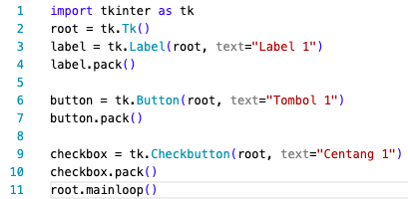
Screenshot Hasil
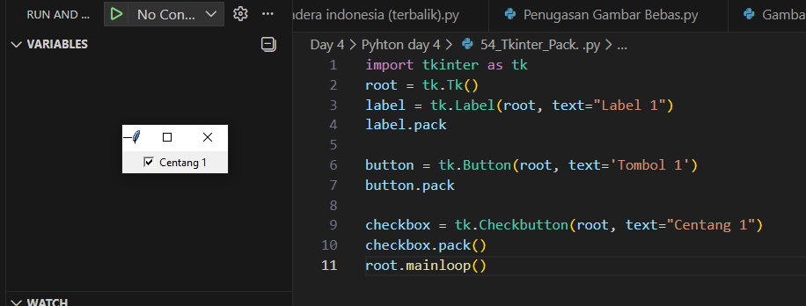

- 55_Tkinter_Grid.py
Pada sintaks di bawah ini kita akan menggunakan Pustaka Tkinter dimana kita menerapkan Grid Layout Manager. Grid adalah manajer tata letak yang mengatur elemen-elemen GUI dalam bentuk grid (baris dan kolom). Contoh penggunaan Grid Layout Manager:
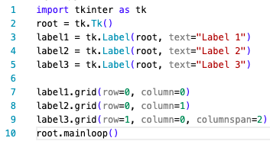
Screenshot Hasil
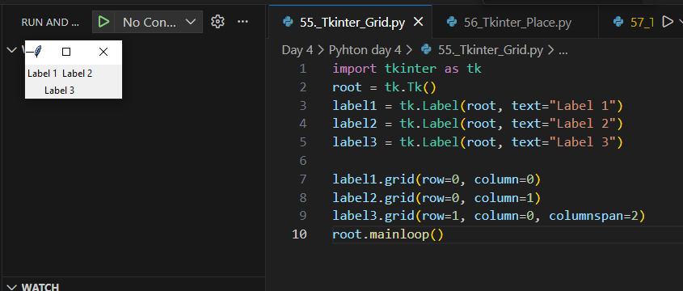

- 56_Tkinter_Place.py
Pada sintaks di bawah ini kita akan menggunakan Pustaka Tkinter dimana kita menerapkan Place Layout Manager. Place adalah manajer tata letak yang dapat menentukan posisi dan ukuran elemen GUI menggunakan koordinat piksel.
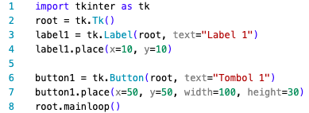
Screenshot Hasil
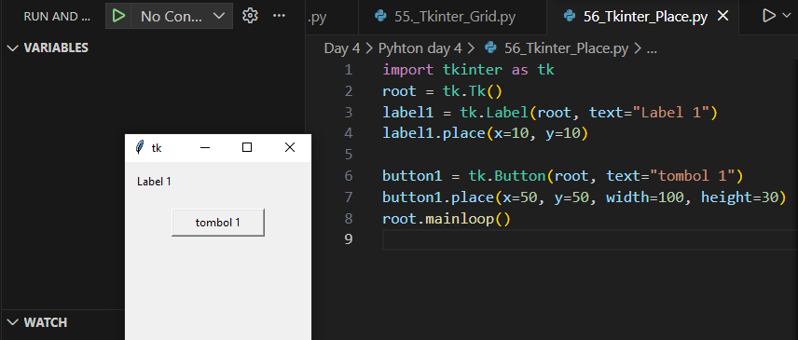
- Program Sapa dengan Tkinter
57_Tkinter_Sapa.py
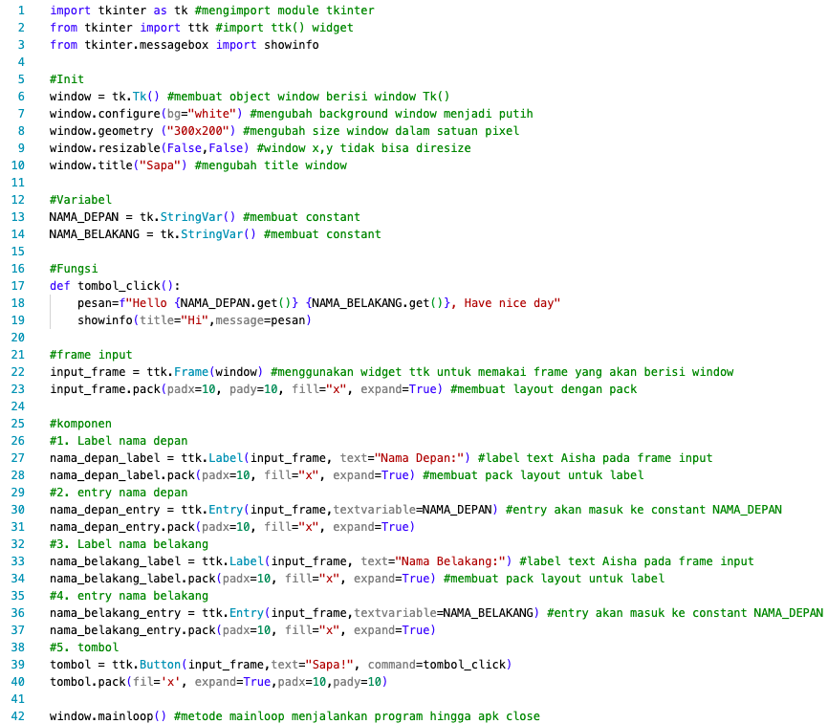
Screenshot Hasil
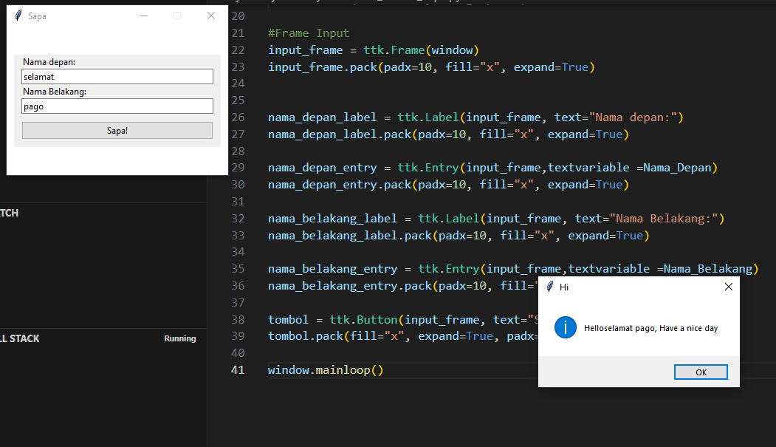

- Program Kalkulator Sederhana
58_Tkinter_Kalkulator.py
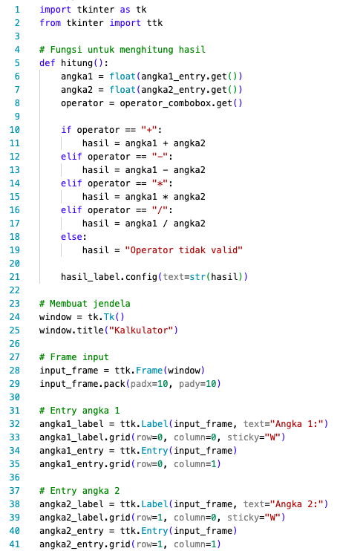
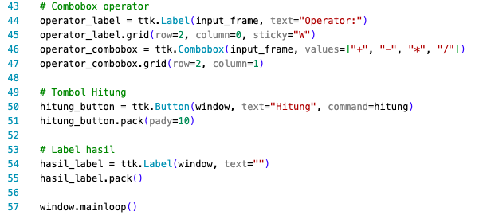
Screenshot Hasil
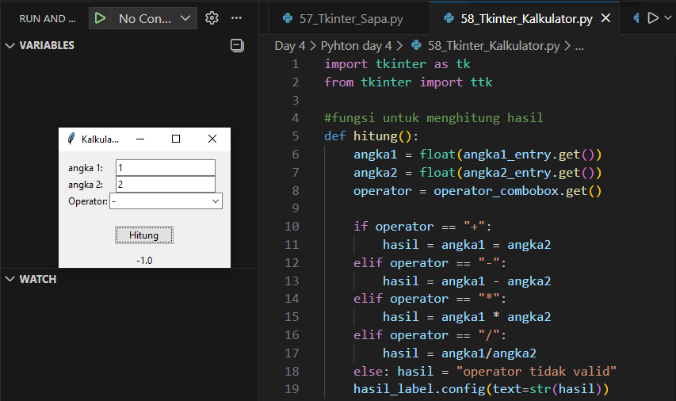

- PySimpleGUI
PySimpleGUI adalah pustaka GUI Python yang dirancang untuk membuat antarmuka pengguna dengan cepat dan mudah. Pustaka ini menawarkan antarmuka yang sederhana namun kuat, dengan sintaks yang mudah dipahami dan intuitif. Sebelum menggunakan Pustaka GUI ini pastikan kalian telah melakukan instalasi dengan cara ketikan pada terminal : pip3 install PySimpleGUI

- 59_title_helloWorld.py
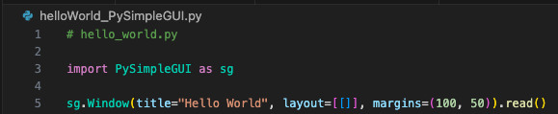
Screenshot Hasil
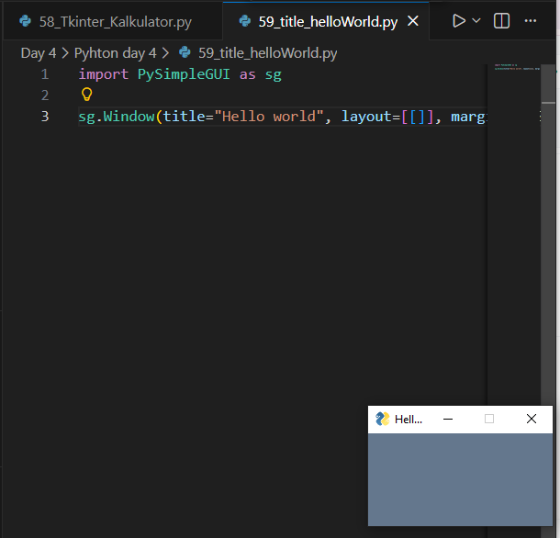

- 60_pySimpleGUI.py
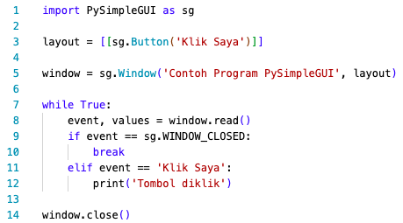
Screenshot Hasil
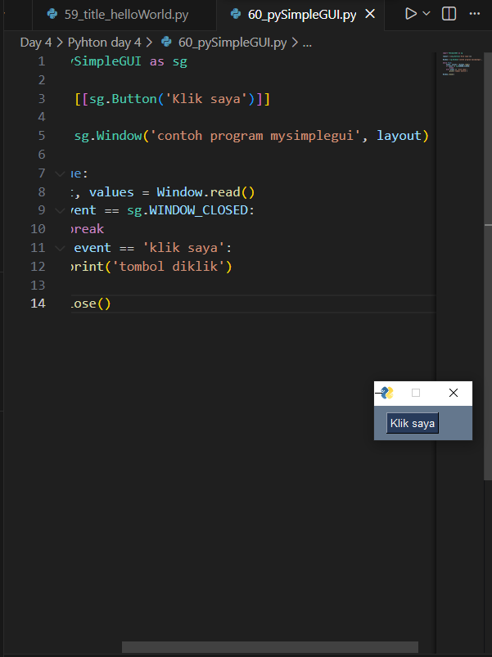

- 61_TypeChar.py
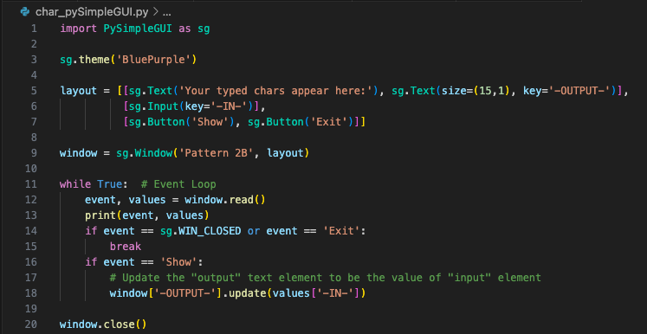
Screenshot Hasil
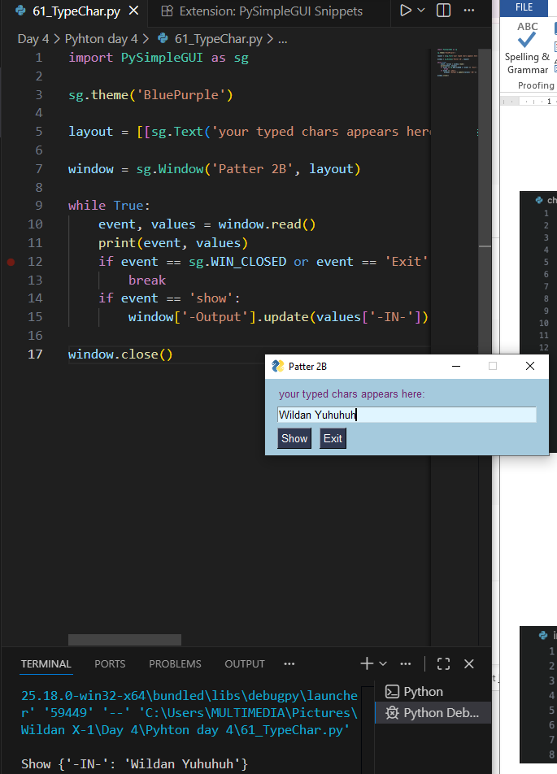
- 62_img_viewer.py
Pada sintaks yang akan kita coba di bawah ini, output yang akan dihasilkan adalah user dapat browse sebuah folder yang berisi beberapa file gambar. Pada layout sebelah kiri akan tampil daftar file gambar. Jika file gambar tersebut dipilih, maka gambar akan tampil pada layout sebelah kanan. Berikut sintaks:
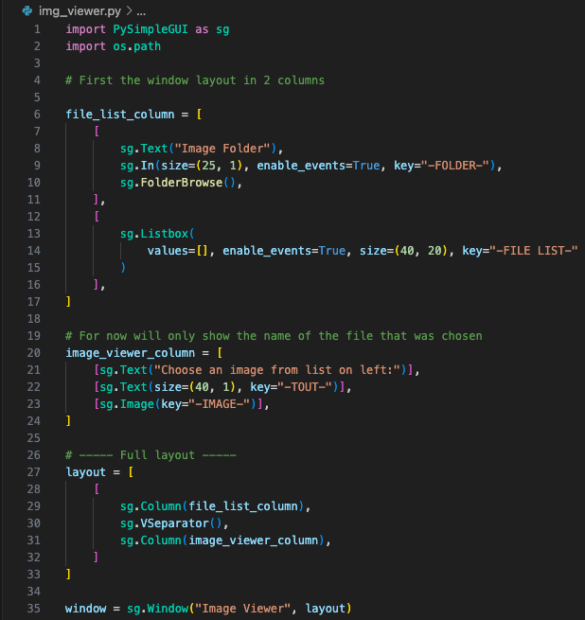

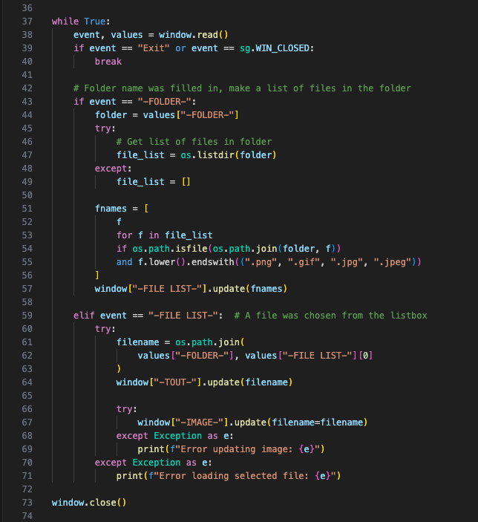
Screenshot Hasil
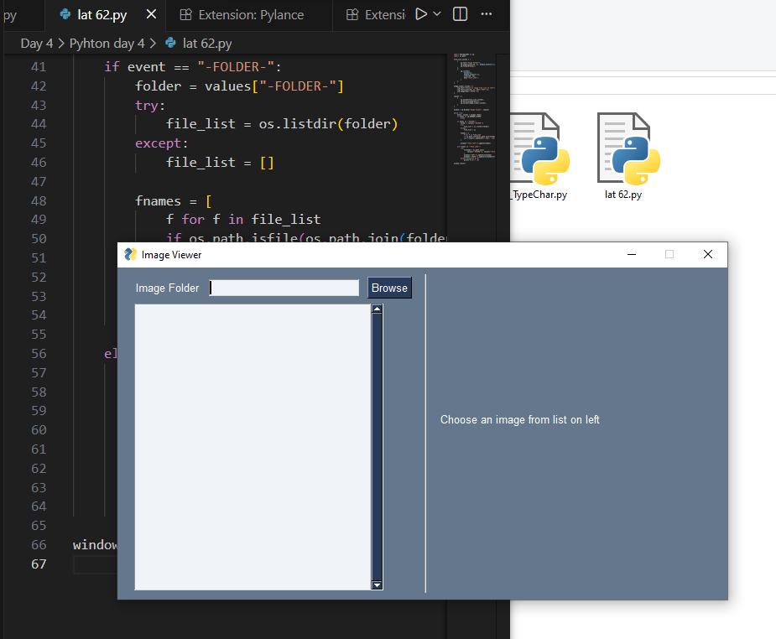

- Penugasan
Buatlah sintaks dengan Tkinter atau PySimpleGUI:
- Program Kasir
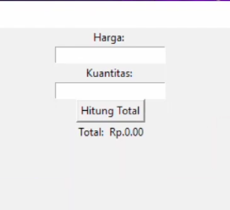
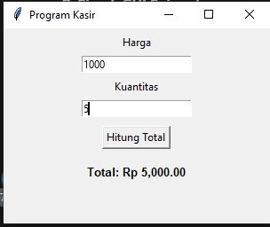
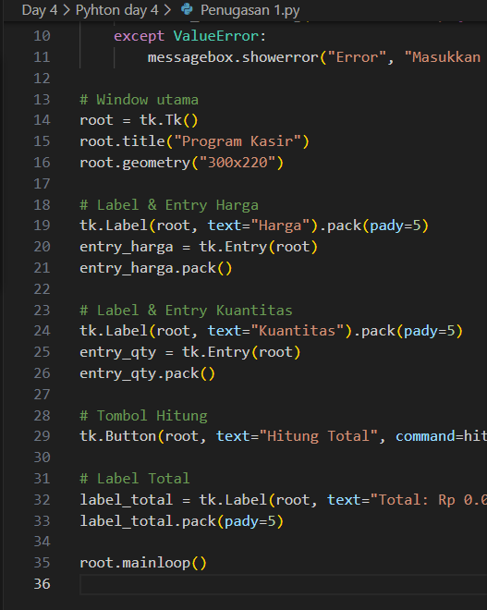

- Program Parkir
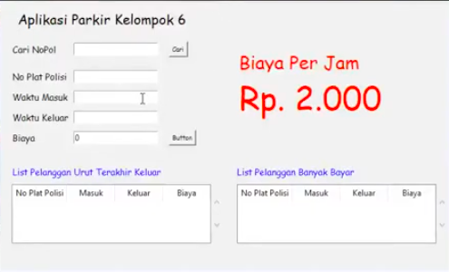
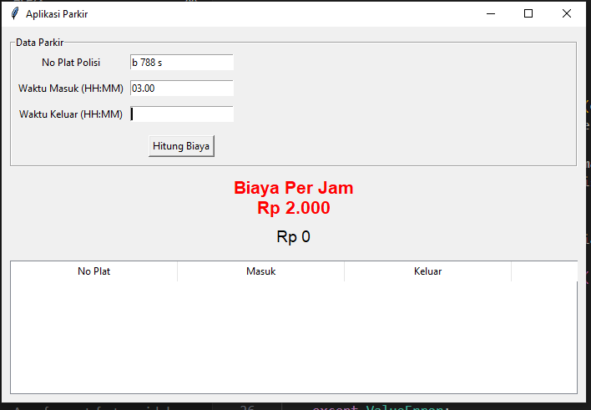
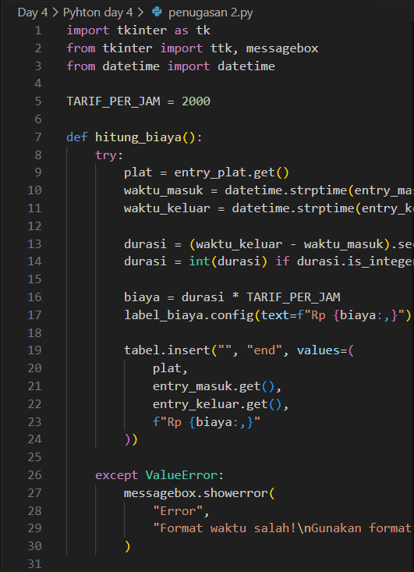

- Program Data Siswa
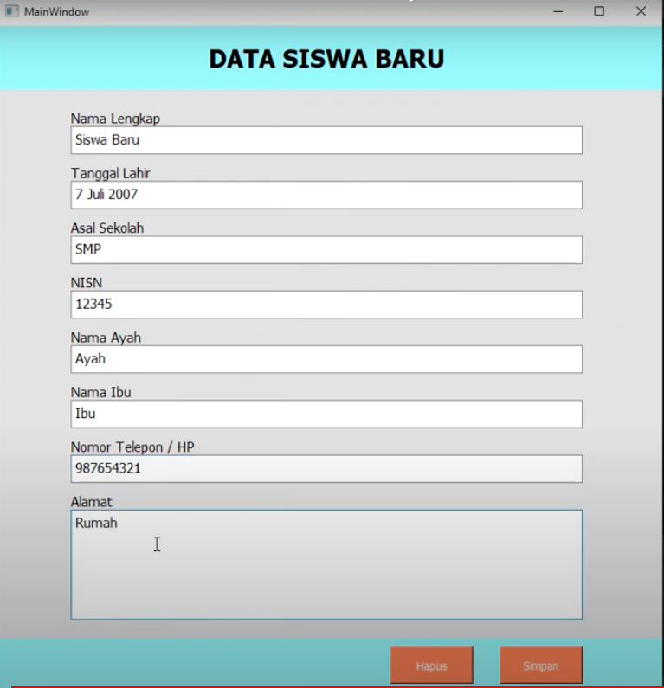
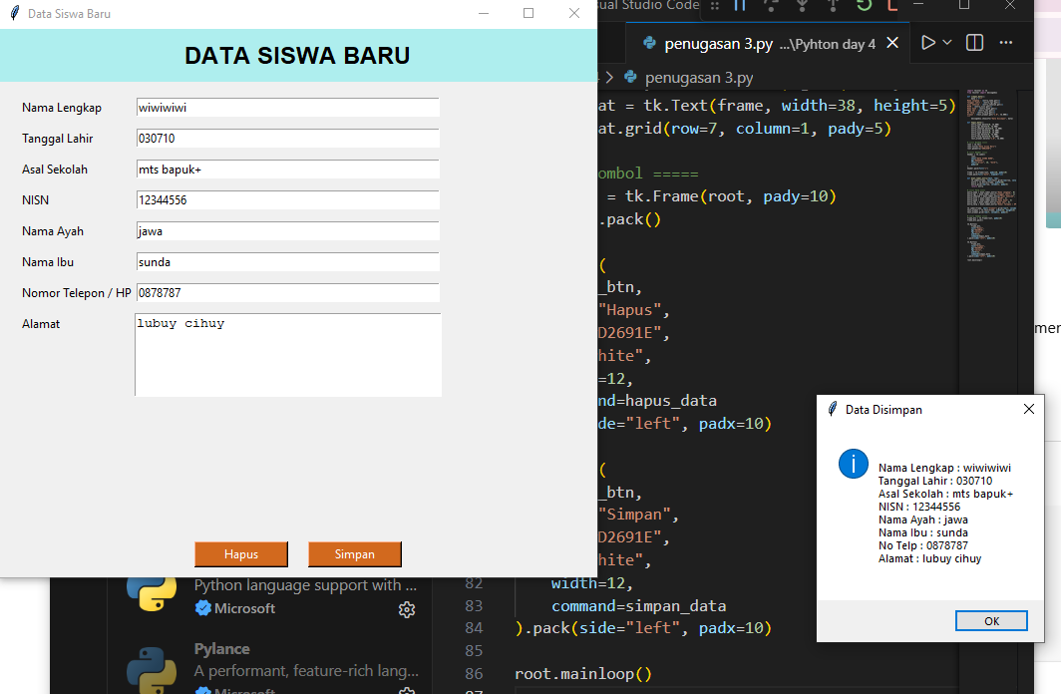
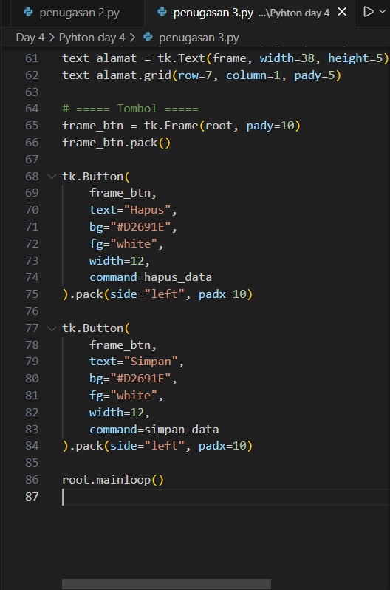
Screenshot sintaks dan hasil output dari program yang telah kalian buat

